Школьная газета

CITY 17

К 75-летию Победы
В этом году наша страна отмечает очень важную дату: 75-летие Великой Победы. 75 долгих лет прошло уже с тех пор… Но память об этих страшных событиях не стирают года.
Великая Отечественная война… Она была долгой, кровопролитной, унесла много жизней. Немецкие оккупанты бомбили города, выжигали деревни, убивали мирных жителей. И было много страшных битв, в которых проклятый враг был разбит. Но какой ценой… Тысячи людей прошли сквозь трудности войны, испытали ужасные мучения, но они выстояли и победили. Победили в самой тяжелой и долгой из всех мировых войн, перенесенных до сих пор человечеством. И живы еще те люди, которые в ожесточенных боях защищали Родину.
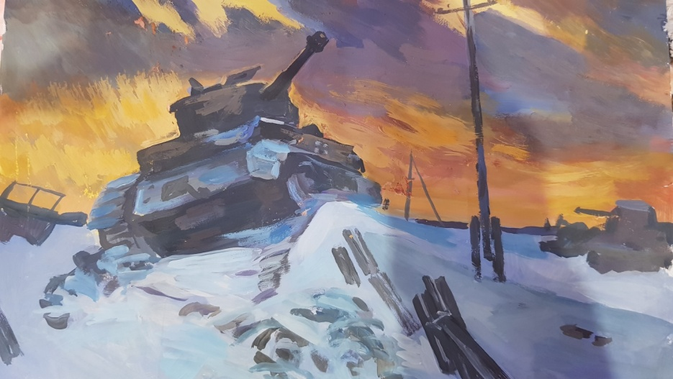
Свой рисунок я решила посвятить одной из самых крупных и значительных битв Великой Отечественной войны – битве под Москвой. Эта битва развенчала миф о непобедимости гитлеровской Германии и положила начало освобождению страны. Гитлеровцы назвали операцию по захвату Москвы «Тайфун», надеясь на молниеносную победу. Но наши войска оказали им мощное сопротивление, несмотря на то что преимущества были на стороне Германии.
На своем рисунке я изобразила один из тяжелых боев. Поваленные противотанковые ежи, разбитая немецкая техника, покосившиеся телеграфные столбы… На переднем плане я изобразила тела немецких солдат, уже заметенных снегом. На втором плане – громадный немецкий танк. Я изобразила его на пригорке, и от этого он кажется еще более грозным и ужасающим. Большое значение на моей картине имеет и небо, которое занимает большую часть полотна. Пламенеющий закат с отблесками пожарища от горящих танков, усиливает ощущение драматизма происходящего. Я хотела передать тревожный, напряженный колорит картины. Думаю, у меня это получилось сделать. Пустынный пейзаж рисует картину страшного затишья и напоминает зрителю о том, сколько жертв было в этой войне.
Такое короткое и страшное слово «война». В своем произведении я хотела показать, что война – это зло, она приносит горе и несчастье людям. Я очень хочу, чтобы она никогда не повторилась. Низко склоняю голову перед теми, кто подарил нам жизнь и мирное небо над головой. Вечная память героям!
Рахвалова Анна,
сочинение по собственному рисунку «Битва под Москвой»
Этот номер школьной газеты мы хотели посвятить нашим выпускникам, вот только первая страничка о 75-летии Великой Победы, но эту дату позабыть нам нельзя.
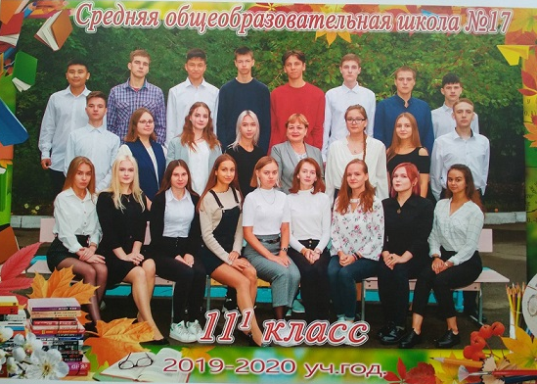
Вот наши виновники торжества
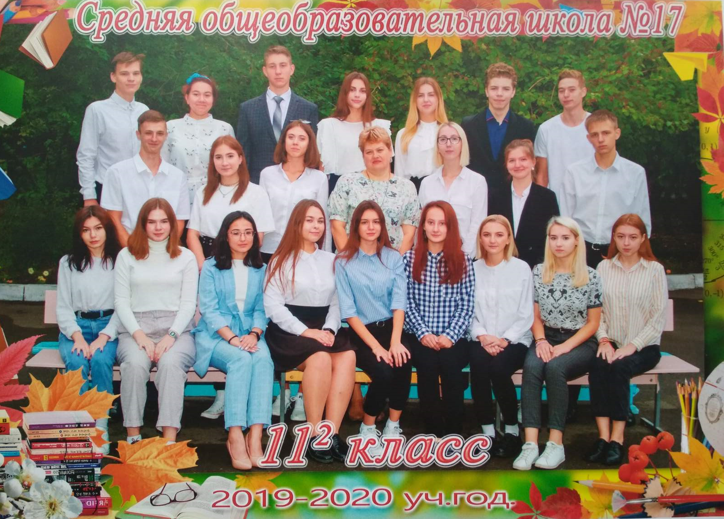
Поздравления и напутствия от учителей
Желаем мы вам из тысячи звезд –
одну, самую яркую!
Желаем мы вам из тысячи слез –
одну, самую сладкую!
Желаем мы вам из тысячи встреч –
одну, самую счастливую!
Желаем мы вам из тысячи дорог –
одну, самую длинную!

Дорогой выпускник!
Помни, что человек – самое гордое творение природы!
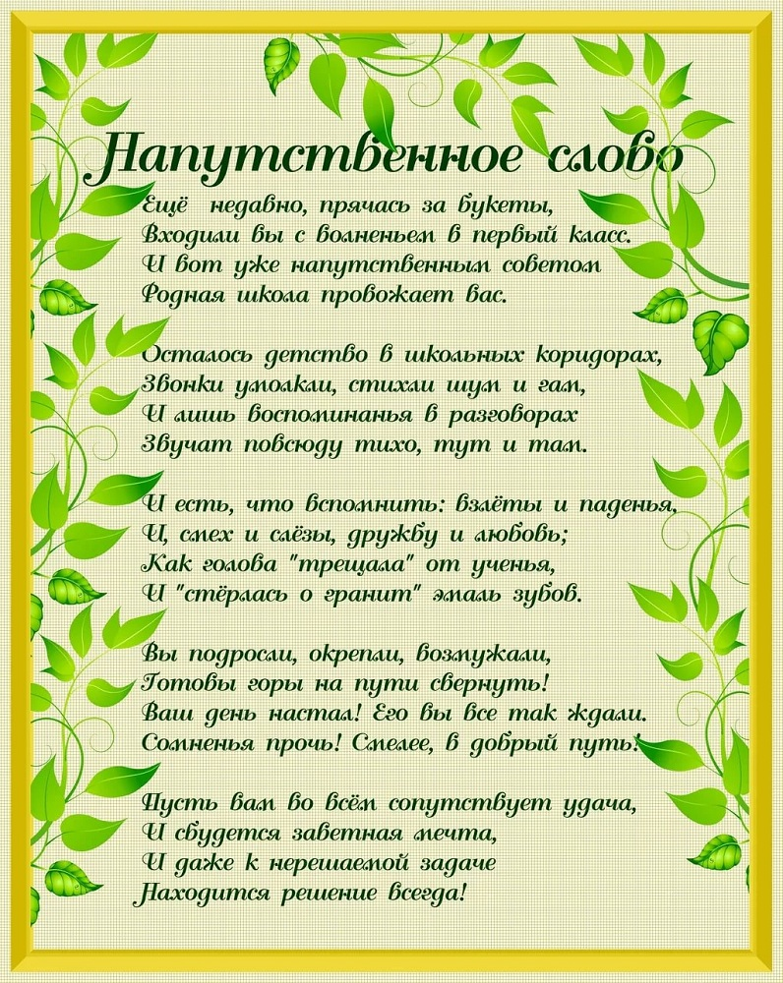
Ему подчинились небо и земля, человек строит великие города, покоряет далекие планеты, выращивает прекрасные цветы.
Пусть твои руки будут руками созидателя.
Честно и добросовестно относись к любому делу.
Никогда не изменяй своим принципам, будь верен своему слову, справедлив и добр к людям!
Помни! Любовь делает человека красивым и счастливым. Береги ее! Пусть будет она светла, как солнце!
Помни, что улыбка матери – символ чистого и прекрасного чувства человека. Пусть никогда эту улыбку не погасят слезы, пролитые из-за тебя,
Пусть всегда твои плечи будут готовы принять на себя заботу о близких.

Пусть сбудутся все
ваши мечты!
Какими мы их знаем…
На вершине успеха  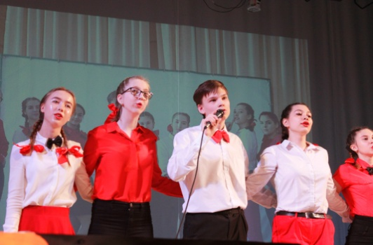 | Дружными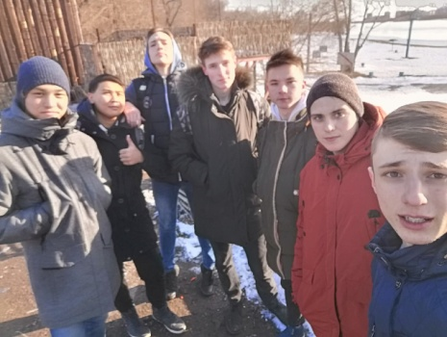 | Умеющими думать  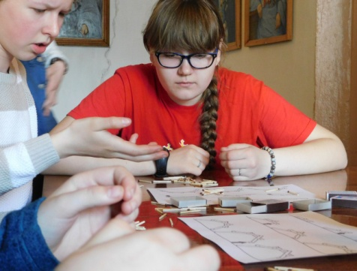
Готовыми к ЕГЭ чуть ли не  с начальной школы  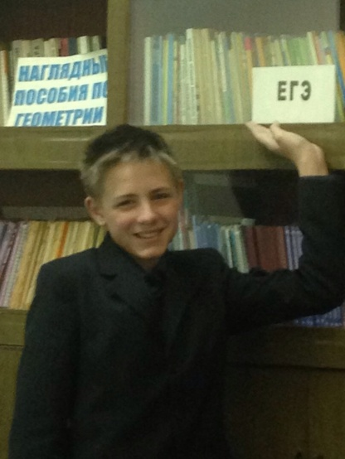 | Зажигательными  и обворожительными  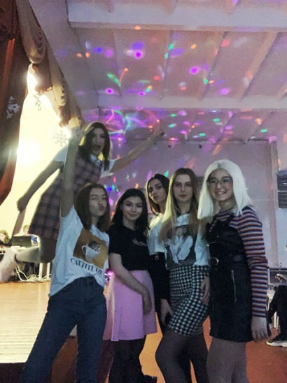 | Измотанными на физкультуре  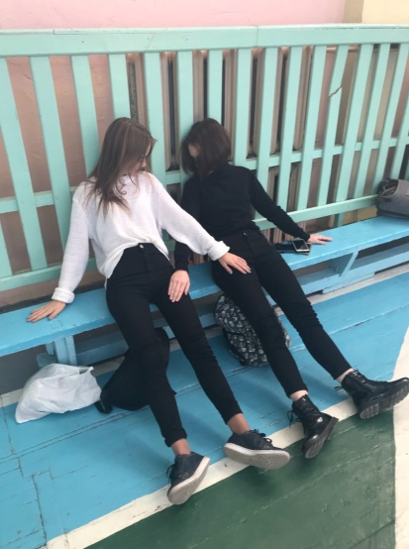
Задумчивыми  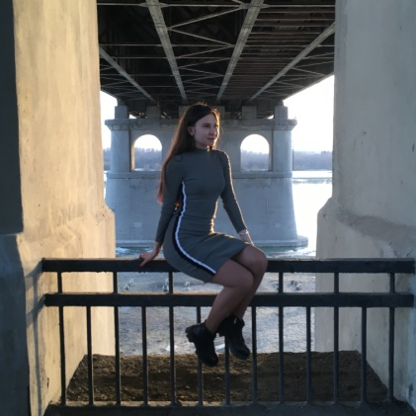 | Любящими математику  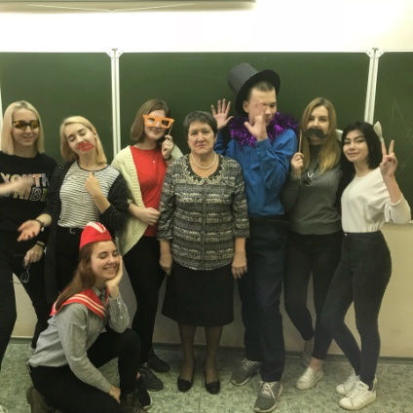 | Ждущими от нас ответа на любой вопрос
Вот такими маленькими  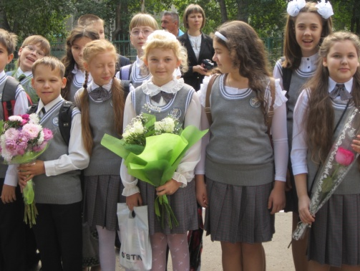 | Вот такими большими  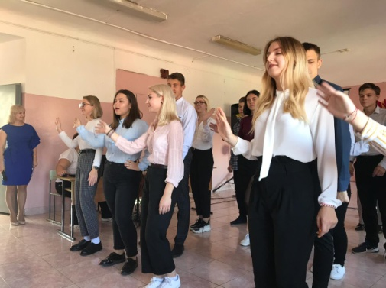 | Строящими нам глазки  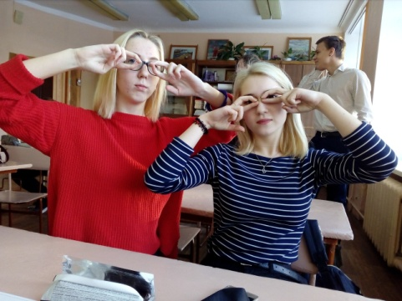
Мы любим вас, выпускники!!!
Спасибо вам, выпускники!
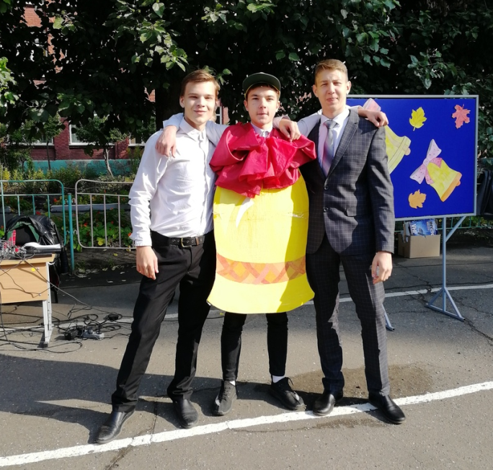
Подходит к Торжеству Последнего звонка школьная жизнь. Конечно, каждый из наших выпускников уникален, неповторим. Многие ребята проявили себя в интеллектуальных конкурсах. Кто-то вложил частичку своей души в оформление школы! Кто-то проявил себя в спорте! Именно благодаря творческим талантам наших ребят мы достойно проводили многие события нашей школьной жизни – турслеты, линейки, концерты! Чего только стоят торжественные события, посвященные 50 летнему юбилею нашей школы! Вместе мы многое можем!
Но в минуты расставания с выпуском 2020 мне особенно хочется отметить тех ребят, которые зачастую оказывались в тени события, но без их отзывчивости, трудолюбия, ответственности всё было бы совсем по-другому!
Прохоров Кирилл и Патраков Данил на Последнем звонке 2016 года прошли боевое крещение как музыкальные оформители школьных праздников, тогда ребята только заканчивали 8 класс. С тех пор они являются бессменными музыкальными руководителями школьных событий. И каждый в школе знает, что праздник без них – не праздник. В этом году они передавали навыки своего мастерства юным диджеям – Шестакову Климу и Карандейкину Даниилу!
Моя благодарность и Кириллу, и Данилу безмерна! Спасибо вам, дорогие мои мальчики! Я верю, что все лучшее, что было у вас в школьной жизни, обязательно вам поможет и в дальнейшем! Будьте успешны! Будьте счастливы! А как иначе!
Науменко Т.В.

Слово первоклассникам
Вы здесь начинали со старта
По жизни стремительный бег,
Но старые школьные парты
Запомнятся вами навек.
И словно заодно с зелёным маем
Хотим слова хорошие найти.
Всего-всего вам в жизни мы желаем
И говорим — счастливого пути!
Много дел у вас на пути
Будет больших и малых,
Но только всему, что ждёт впереди,
Школа стала началом.
Как время мчится! Радость и тревога!
Мы, например, вступили на порог.
А вы сегодня сходите с порога
И перед вами множество дорог.
Какую выбрать? Посудите сами,
Вот с вами, дорогой одиннадцатый класс,
Учителя отмучились, а с нами
Им предстоит помучиться не раз.
Дорогие наши старшие ребята!
Вы окончили одиннадцатый класс.
Говорят, вы были младшими когда-то,
В первый класс ходили, вроде нас.
А теперь вы добры молодцы с картинки.
Посмотрите на себя со стороны:
Сорок пятого размера вам ботинки
И костюмы дяди стёпины нужны.
Мы ведь тоже постепенно подрастаем:
Каждый месяц, каждый день и каждый час.
Как и вы, большими тоже станем,
На урок, как вы, придём в последний раз.
Мы, конечно, помоложе,
Нам ещё расти, расти,
Но и мы мечтаем тоже
Людям пользу принести.
Вы немало разных знаний получили,
Только кажется порой учителям:
Вы нарочно кое-что не доучили,
Чтоб осталось доучить, додумать нам.
Мы прекрасно понимаем
Ваши трудности сейчас:
Мы желаем вам ответить
Все экзамены на «пять»!

Мы хотели бы эти шары подарить вам!
Десятиклассники принимают от вас эстафетную палочку
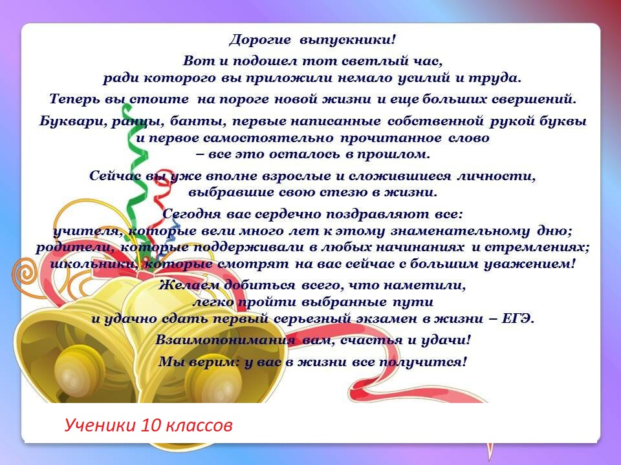 Администрация школы поздравляет выпускников
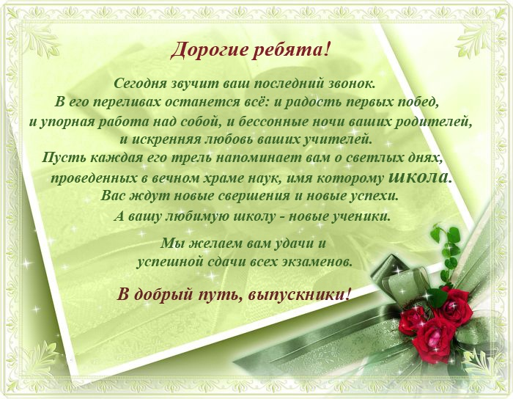
Поздравления от редакции школьной газеты
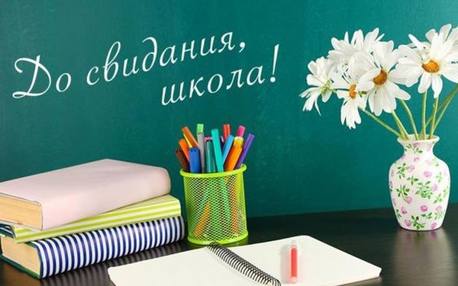
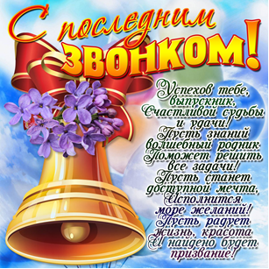
Цитаты великих людей для вас
От этих минут никуда вам не деться,
И каждый из нас с этим чувством знаком.
И значит, не только лишь школьное детство
Уходит от вас вместе с этим звонком.
Как елочный праздник, кончаются сказки,
Как ленты в кино, обрываются сны.
Уже не надеясь на чьи-то подсказки,
Вы сами решать все задачи должны.
Звени же над прошлым и над настоящим,
Звени же над тем, что сберег, не сберег,
Звени же над детством твоим. уходящим
Печальный, прощальный, последний звонок.
«Будь тем изменением, которое хочешь видеть в мире» Махатма Ганди
«Все знают, что это невозможно. Но вот приходит невежда, которому это неизвестно – он-то и делает открытие» Альберт Эйнштейн
«Если вы думаете, что можете, или думаете, что не можете – вы в любом случае правы» Генри Форд
«Самая большая слава в жизни состоит не в том, чтобы не упасть, а в том, чтобы подниматься каждый раз, когда мы падаем» Нельсон Манделла
«Все наши мечты могут исполниться – только если у нас есть мужество следовать им» Уолт Дисней
«Мы являемся тем, что постоянно делаем. Совершенство, следовательно, не действие, а привычка» Аристотель
«Если Вы хотите иметь то, что никогда не имели, — начните делать то, что никогда не делали» Ричард Бах
«Есть только два способа прожить свою жизнь. Первый – так, будто никаких чудес не бывает. Второй – так, будто все на свете является чудом» Альберт Эйнштейн
«Никогда не поздно стать тем, кем тебе хочется быть» Джордж Элиот
«Если ты способен выдумать что-то, ты можешь и сделать это» Уолт Дисней
«Не говорите о том, что у вас нет времени. Времени у вас ровно столько же, сколько его было у Микеланджело, Леонардо да Винчи, Томаса Джефферсона, Пастера, Хелен Келлер, Альберта Эйнштейна» Джексон Браун
«Даже болеть приятно, когда знаешь, что есть люди, которые ждут твоего выздоровления, как праздника» А. П. Чехов
«Тот, кто щеголяет эрудицией или ученостью, не имеет ни того, ни другого» Эрнест Хемингуэй
«Лучшие годы вашей жизни – когда Вы решаете, что Ваши проблемы принадлежат Вам. Вы не вините в них мать, экологию или президента. Вы осознаете, что сами контролируете свою судьбу» Альберт Эллис
«Право на глупость — одна из гарантий свободного развития личности» Марк Твен
«То, что меня не убивает, делает меня сильнее» Фридрих Ницше
«Возможно, в этом мире ты всего лишь человек, но для кого-то ты — весь мир» Габриэль Гарсиа Маркес
«Цель жизни — поиск совершенства, а задача каждого из нас — максимально приблизить его проявление в самом себе» Ричард Дэвид Бах.
«Я всегда пытался превратить каждую неудачу в возможность» Д.Д. Рокфеллер
«Неудача – это возможность начать заново, но уже более мудро» Генри Форд
«Кто хочет – ищет способ. Кто не хочет – ищет причину» Сократ
«Помните: вас – тех, кто может что-то делать, а не разговаривать, мало. Намного меньше, чем вы думаете. Не тратьте свое время впустую» Павел Дуров
«Лидеры не рождаются и не делаются кем-либо – они делают себя сами» Стивен Кови
«Лучший путь предсказать будущее – это создать его» Питер Ф. Друкер
«Жизнь — это путь. У кого-то это путь до булочной и обратно, у кого-то — кругосветное путешествие» Константин Хабенский
Учредитель: Калугина О.В.— директор
Редакторы: Кичигина М.Л., Каспирович В.А., Науменко Т.В., Мунаева Г.В.
Корреспондент: Рахвалова Анна
Газета доступна на сайте: http://ou17.omsk.obr55.ru/

